
Библиотека истории русской философии и культуры «Дом А.Ф. Лосева»
05 февраля 2016 г., 18:30

В рамках обновленного цикла лекций по «Истории греческой церкви», являющегося продолжением цикла «Восточно-Христианская (греческая) письменность и литература», Греческий культурный центр рад приветствовать Вас на второй лекции, которую прочтет Кандидат исторических наук, Преподаватель Кафедры истории Церкви на Историческом факультете МГУ им. М.В. Ломоносова Афанасий Георгиевич Зоитакис на тему:
"Косма Этолийский. Часть2."
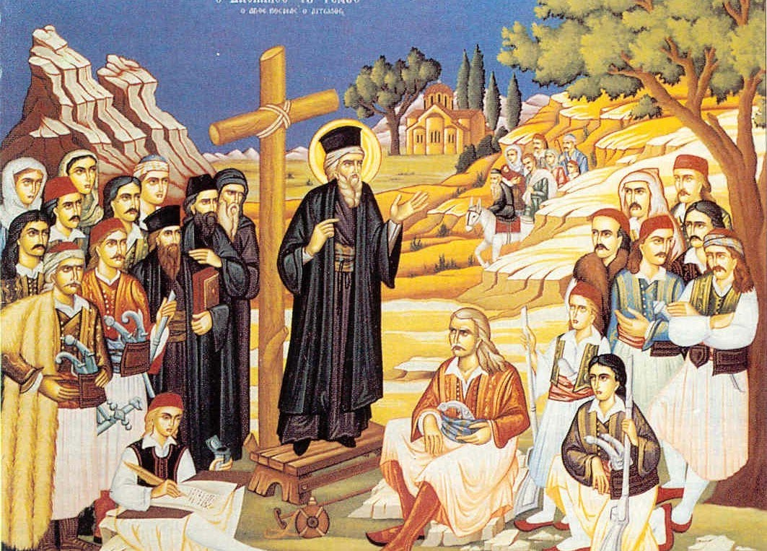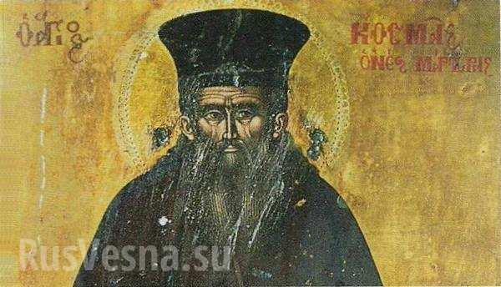
Βιβλιοθήκη Ιστορίας της Ρωσικής Φιλοσοφίας και Πολιτισμού
«Οίκος του φιλοσόφου Α.Φ. Λόσεφ»
Παρασκευή, 05 Φεβρουαρίου 2016, ώρα 18:30
Στα πλαίσια κύκλου διαλέξεων, στη ρωσική, με θέμα την «Ιστορία της Εκκλησίας της Ελλάδας» ως συνέχεια-μετεξέλιξη του κύκλου «Η ελληνική γλώσσα ως όχημα διάδοσης της χριστιανικής διδασκαλίας, το Κέντρο Ελληνικού Πολιτισμού είναι στην ευχάριστη θέση να σας καλωσορίσει στην δεύτερη διάλεξη του κύκλου, την οποία θα παραδώσει ο διδάκτωρ ιστορίας, καθηγητής στην Έδρα Ιστορίας της Εκκλησίας στην Ιστορική Σχολή του Κρατικού Πανεπιστημίου Μόσχας «Lomonosov», Αθανάσιος Ζωιτάκης. με θέμα:
"Κοσμάς ο Αιτωλός. Μέρος 2^{ο} ."

